ΕΙΣΗΓΗΤΙΚΗ ΕΚΘΕΣΗ

στο σχέδιο νόμου «Κύρωση της τροποποίησης του άρθρου XXI της Σύμβασης περί Διεθνούς Υδρογραφικού Οργανισμού»

Προς τη Βουλή των Ελλήνων

- Την 14η και 25η Απριλίου 1997 αποφασίσθηκε και εγκρίθηκε τροποποίηση του άρθρου XXI της Συμβάσεως περί Διεθνούς Υδρογραφικού Οργανισμού με την Προσθήκη της παραγράφου 4.
- Η ανωτέρω νέα παράγραφος προβλέπει ότι «Κάθε τροποποίηση της Συμβάσεως η οποία δεν έχει τεθεί ακόμη σε ισχύ θεωρείται άκυρη και μη ισχύουσα κατά την έναρξη της επομένης τακτικής Συνόδου, εκτός εάν η Διάσκεψη αποφασίσει άλλως».
- Η εφαρμογή της εν λόγω τροποποιήσεως δεν προκαλεί δαπάνες ούτε μείωση των εσόδων του Δημοσίου.
- Θέτοντες τα ανωτέρω υπόψη της Ολομέλειας της Βουλής εισηγούμεθα την ψήφιση του υποβαλλόμενου σχεδίου νόμου.
Αθήνα, 23 Αυγούστου 2000
ΟΙ ΥΠΟΥΡΓΟΙ
ΕΞΩΤΕΡΙΚΩΝ ΕΘΝΙΚΗΣ ΑΜΥΝΑΣ
Γ. Α. Παπανδρέου Απ.-Αθ. Τσοχατζόπουλος

ΣΧΕΔΙΟ ΝΟΜΟΥ

Κύρωση της τροποποίησης του άρθρου XXI της Σύμβασης περί Διεθνούς Υδρογραφικού Οργανισμού

Άρθρο πρώτο

Κυρώνεται και έχει την ισχύ, που ορίζει το άρθρο 28 παρ. 1 του Συντάγματος, η τροποποίηση του άρθρου XXI της Σύμβασης περί Διεθνούς Υδρογραφικού Οργανισμού, που εγκρίθηκε στις 25 Απριλίου 1997 με την απόφαση αριθμ. 13 της XVης Διεθνούς Υδρογραφικής Διάσκεψης στο Μονακό, της οποίας το κείμενο σε πρωτότυπο στη γαλλική και αγγλική γλώσσα και σε μετάφραση στην ελληνική έχει ως εξής:

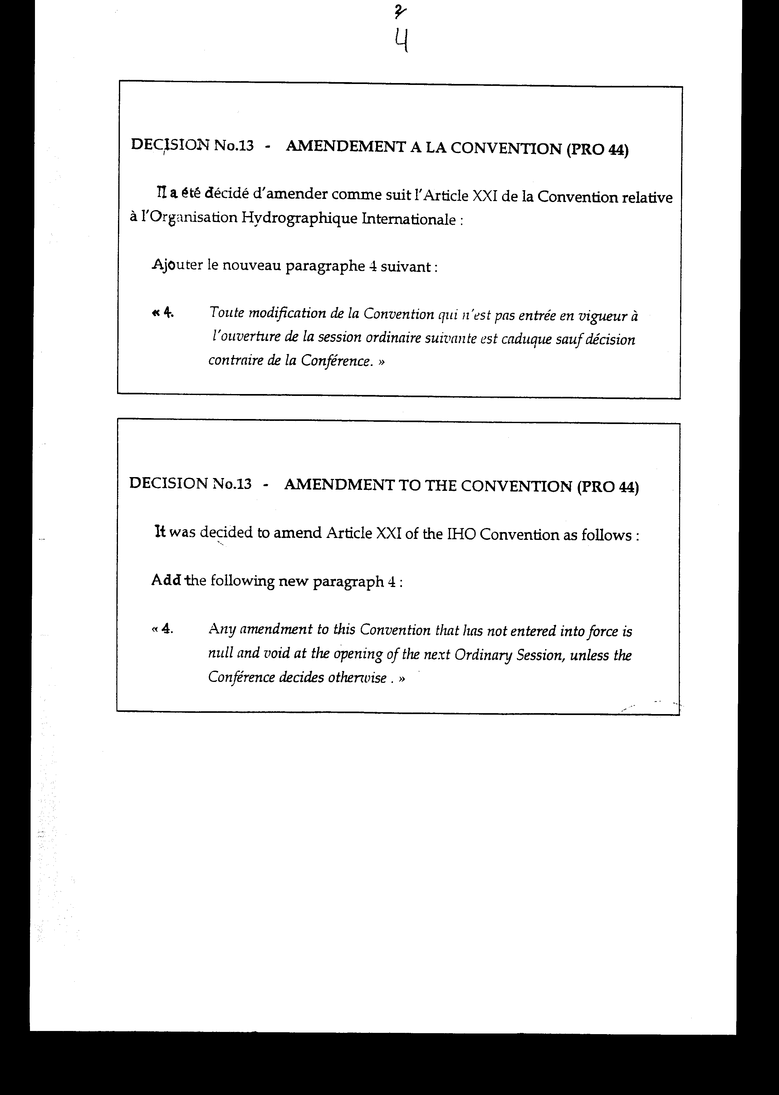

ΑΠΟΦΑΣΗ ΥΠ’ ΑΡΙΘ. 13-
ΤΡΟΠΟΛΟΓΙΑ ΤΗΣ ΣΥΜΒΑΣΗΣ (PR044)

Αποφασίσθηκε να τροποποιηθεί ως ακολούθως το Άρθρο XXI της Σύμβασης περί Διεθνούς Υδρογραφικού Οργανισμού:
Προστίθεται η ακόλουθη νέα παράγραφος 4: «4. Τροποποίηση της Σύμβασης, που δεν έχει τεθεί σε ισχύ κατά το χρόνο έναρξης της επόμενης τακτικής συνόδου, είναι άκυρη, εκτός αν η Διάσκεψη αποφασίσει διαφορετικά».

Άρθρο δεύτερο

Η ισχύς του παρόντος νόμου αρχίζει από τη δημοσίευση του στην Εφημερίδα της Κυβερνήσεως και της τροποποίησης του άρθρου XXI που κυρώνεται από την πλήρωση των προϋποθέσεων του άρθρου XIX της Σύμβασης που τροποποιείται (ν.δ. 573/1970/ΦΕΚ 144 Α').
Αθήνα, 23 Αυγούστου 2000
ΟΙ ΥΠΟΥΡΓΟΙ
ΕΞΩΤΕΡΙΚΩΝ ΕΘΝΙΚΗΣ ΑΜΥΝΑΣ
Γ.Α. Παπανδρέου Απ. -Αθ. Τσοχατζόπουλος

Αριθμ. 159/2/2000
ΕΚΘΕΣΗ
Γενικού Λογιστηρίου του Κράτους
(άρθρο 75 παρ. 1 του Συντάγματος)

στο σχέδιο νόμου του Υπουργείου Εθνικής Άμυνας «Κύρωση της τροποποίησης του άρθρου XXI της Σύμβασης περί Διεθνούς Υδρογραφικού Οργανισμού»

Με τις διατάξεις του ανωτέρω νομοσχεδίου κυρώνεται και έχει την ισχύ που ορίζει το άρθρο 28 παρ. 1 του Συντάγματος τροποποίηση του άρθρου XXI της Συμβάσεως περί Διεθνούς Υδρογραφικού Οργανισμού, που εγένετο δεκτή στις 25 Απριλίου 1997 κατά την ΧΥη Διεθνή Υδρογραφική Διάσκεψη στο Μονακό.
Ειδικότερα, στο ανωτέρω άρθρο προστίθεται νέα παράγραφος, σύμφωνα με την οποία κάθε τροποποίηση της Σύμβασης περί Διεθνούς Υδρογραφικού Οργανισμού που δεν τίθεται σε ισχύ κατά το χρόνο έναρξης της επόμενης τακτικής συνόδου είναι άκυρη, εκτός εάν η Διάσκεψη αποφασίσει διαφορετικά.
Από τις προτεινόμενες διατάξεις δεν προκαλείται δαπάνη του Κρατικού Προϋπολογισμού.

Αθήνα, 24 Ιουλίου 2000
Ο Γενικός Διευθυντής
Διονύσιος Ρίζος

